**Заседание РМО математиков 19 марта 2025 года**

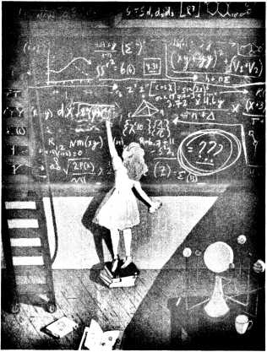Место проведения: ГБПОУ РД «Колледж сферы услуг» г. Хасавюрт

«Математика — это язык, на  
котором написана книга природы».

Природа говорит языком  
математики: буквы этого языка:

круги, треугольники и иные математические фигуры

Галилео Галилей

**Повестка дня:**

- Место математики в учебном плане и результаты освоения дисциплины за прошлые годы (требования ФГОС СПО, опыт работы преподавателей колледжей - круглый стол);

- Способы мотивации студентов СПО на уроках математики (доклад методиста колледжа - Абакаровой Аиды Абдулмуслимовны

- Открытое внеклассное мероприятие на тему: Математика в профессии «Повар, кондитер» (Исламова Назифа Абдулкеримовна, преподаватель общеобразовательных дисциплин (математика), высшая квалификационная категория)

- Обсуждение подготовки и проведения Олимпиады 2025 по математике среди СППУ РД.

На заседании участвовали 11 представителей учебных заведений (колледжей) РД.

Руководство Колледжа сферы услуг» в лице зам. директора по учебно-производственной работе организовала прием участников и экскурсию по колледжу. Материально-техническая база и организация работы в колледже впечатлила преподавателей.

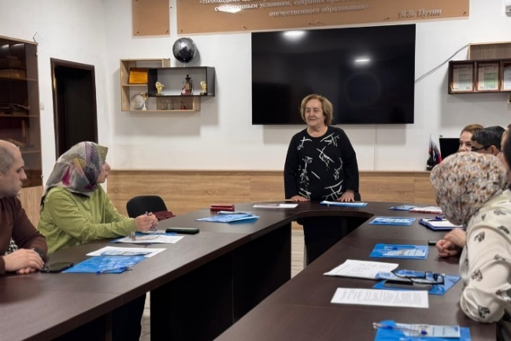

По первому вопросу состоялся круглый стол. После вступительного слова председателя РМО Гасаналиевой З.М. преподаватели поделились своим опытом работы. Обсудили какие методы в работе оказались наиболее результативными.

По второму вопросу прослушали содержательный доклад методиста Колледжа сферы услуг Аиды Абдулмуслимовны, которая в своем докладе привела способы и технику мотивации.

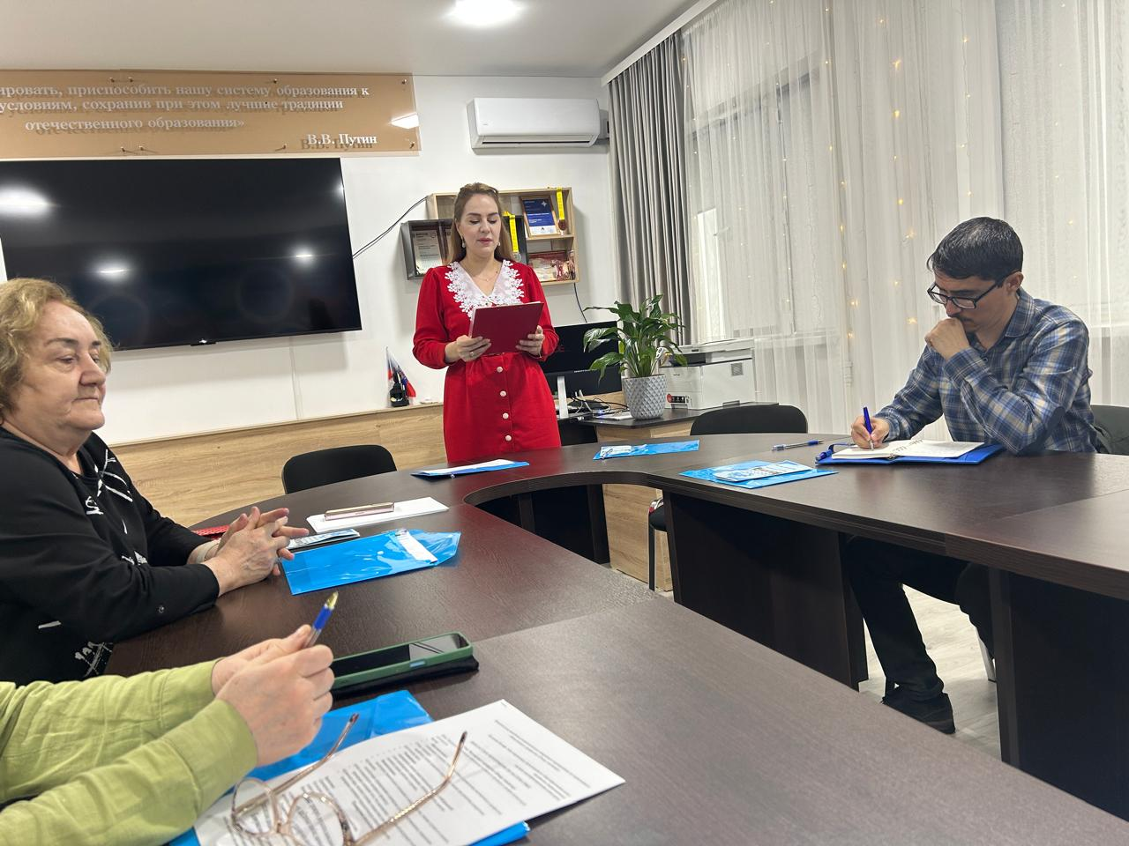

Подчеркнула, что учебная деятельность становится внешне мотивированной при условии, что овладение содержанием учебного предмета служит не целью, а средством достижения других целей, а внутренние мотивы связаны с познавательной потребностью студента, удовольствием, получаемым от процесса познания. Овладение учебным материалом служит целью учения, которое в этом случае начинает носить характер учебной деятельности. Студент непосредственно включен в процесс познания, и это доставляет ему эмоциональное удовлетворение. Доминирование внутренней мотивации характеризуется проявлением собственной активности обучающегося в процессе учебной деятельности.

По третьему вопросу посетили внеклассное мероприятие: Математика в профессии «Повар, кондитер».

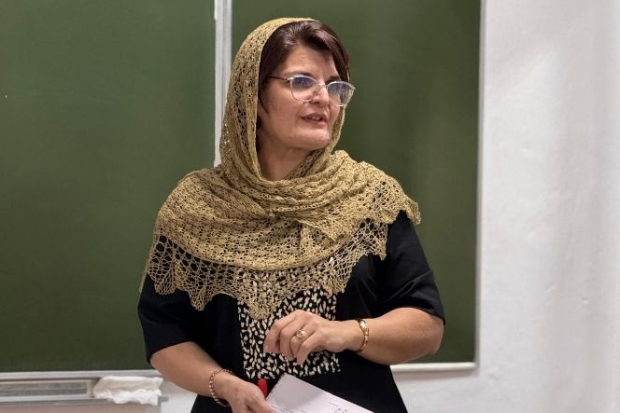

Мероприятие прошло организованно. Очень содержательное мероприятие: все конкурсы проходили живо и увлекательно.

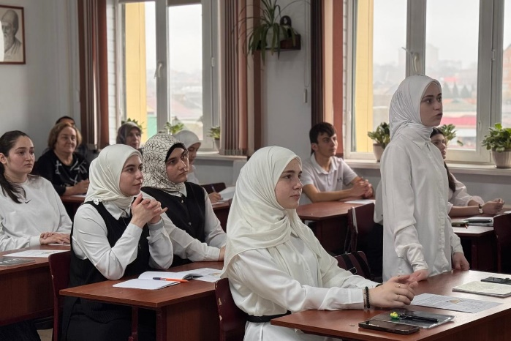 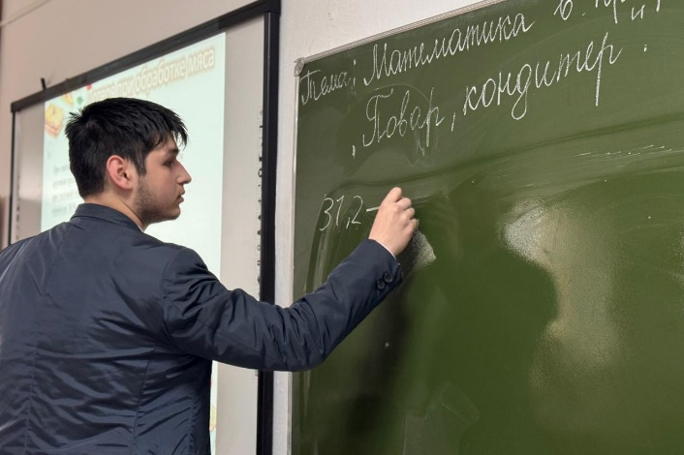

Учащиеся активно выполняли все предложенные им задания, и с большим интересом и энтузиазмом подходили к каждому их них. Но при всем этом ребята вели себя организованно, задания слушали внимательно, были заинтересованы на протяжении всего мероприятия, дисциплина была на должном уровне. Непринужденная и дружественная обстановка способствовала увлекательному проведению мероприятия. В каждом туре были проведены интересные задания. Ребята проявили свою активность, выполняли задания быстро и правильно. поставленные цели и задачи была реализованы в ходе проведения мероприятия.

Преподаватель математики Назифа Абдулкеримовна, за короткое время подготовила провела мероприятие, которое на самом деле заинтересовало и мотивировала студентов на то что математики им пригодиться в выбранной профессии.

- При обсуждении мероприятия все высказали свое мнение и подчеркнули, что преподаватель действительно довела до студентов, что математика им нужна.

- по последнему вопросу обсудили подготовку и проведение 14 мая Олимпиады и получили ответы на все интересующие их вопросы.

